<https://www.youtube.com/watch?v=pIei1m323KU>

через ./mvnw ну меня не заработало

заработало через mvn в терминале по адресу папки проекта

Crate Docker image with spring boot plugin and without dockerfile (Apple Silicon)

1. Создаём спринг бут проект со спринг вебом.

2. Добавляем в конфигурацию (pom.xml) в бутовом плагине название образа

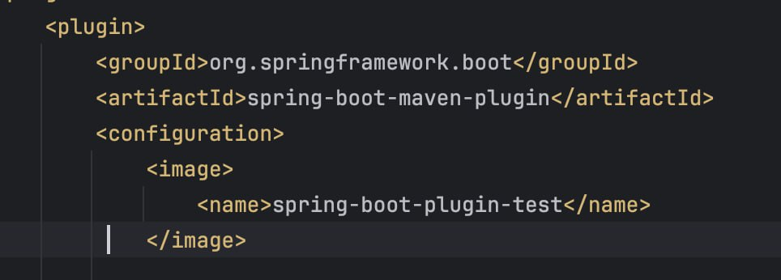

3. Создаём терминал по адресу папки проекта и прописываем команду

4. Радуемся жизни с образом без файла Dockerfile😊

